Indicação Nº 7/2026

INDICAMOS à Senhora Prefeita Municipal que, através do Departamento competente, que seja providenciado a desobstrução da Boca de Lobo em frente à residência 307, Rua João Guimarães, Bairro Granja Modelo.
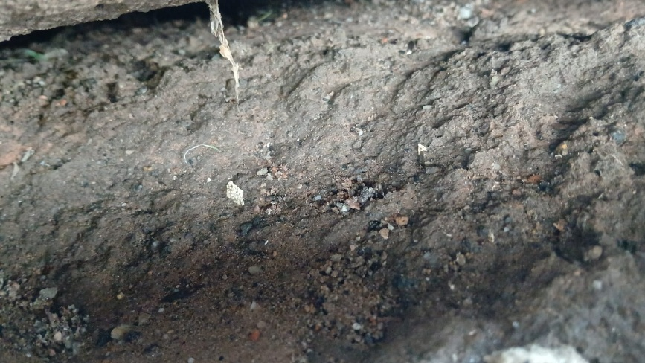
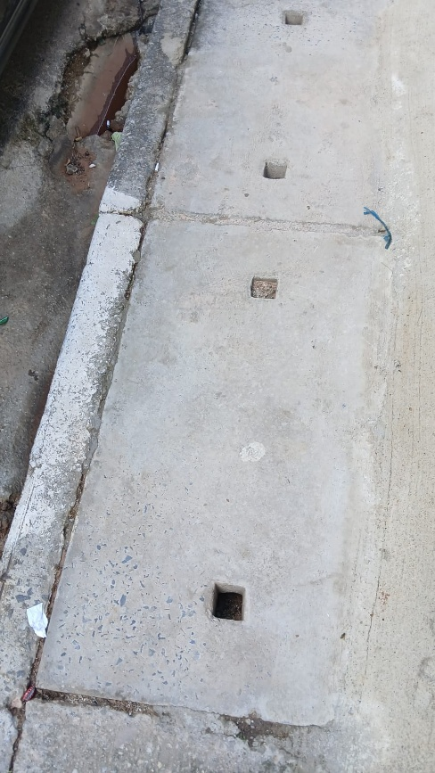
Segue fotos em anexo:

JUSTIFICATIVA:
As bocas de Lobos são essenciais para a drenagem urbana, projetadas para captar e direcionar águas de chuvas para o sistema de esgoto, prevenindo alagamentos e garantindo a eficiência do escoamento, por isso é de importância a desobstrução da referida boca de lobo.

Sala das Sessões “Plenário Vereador Orlando Silva”, 04 de fevereiro de 2026.

LEO PISTILA
VEREADOR

